TMaster产品文档

|  |  |  |
| --- | --- | --- |
| 日期 | 版本 | 涉及人员 |
| 2016-10-09 | 1.0.0 | 申磊 |

目录

1. 产品概述 4

1.1 背景 4

1.2 目标 4

1.3 阶段性计划 4

1.4 名词解释 4

2. 目标用户 5

2.1 用户群体 5

2.2 用户特性 5

3. 操作流程 5

3.1 整体操作流程 5

4. 功能需求说明 5

4.1 整体概述 5

4.2 初始化说明 6

4.3 界面布局说明 6

4.3.1 概述 6

4.3.2 原型图 6

4.4 事件添加功能说明 6

4.4.1 功能概述 6

4.4.2 功能点说明 6

4.4.3 原型图 6

4.4.4 交互说明 6

4.5 事件优先级/状态变更功能说明 7

4.5.1 功能概述 7

4.5.2 功能点说明 7

4.5.3 原型图 7

4.5.4 交互说明 7

4.6 菜单功能说明 7

4.6.1 功能概述 7

4.6.2 功能点说明 7

4.6.3 原型图 7

4.6.4 交互说明 7

5. 其他产品需求 8

5.1 性能需求 8

5.2 用户追踪需求 8

5.3 兼容性需求 8

6. 风险分析 8

7. 相关文档 8

7.1 测试用例 8

# 1. 产品概述

## 1.1 背景

在实际的工作和生活中，我们往往发现每天被很多琐碎的小事缠身。一天下来发现自己虽然筋疲力尽，但是很多该第一时间完成的事情却越拖越久，完成起来也不能按时交付。感觉自己永远分不清事情的轻重缓急，这时候如果我们能够利用时间管理的理念，有效地运用时间，降低安排的变动性。那么，我们在应对日常工作和生活的时候将会显得得心应手，慢慢的我们将会发现自己的执行力也得到了有效的提升。

## 1.2 目标

打造一款简单适用，操作便捷，用户体验极佳的时间管理类应用。通过应用的使用，让使用者培养出良好的时间管理能力，提升使用者的办公效率和执行力。

## 1.3 阶段性计划

项目将会划分为多个阶段进行实施，初步计划如下表：

|  |  |  |
| --- | --- | --- |
| 版本 | 功能 | 发版日期 |
| 1.0.0 | 基本功能：事件添加，提醒，变更，用户注册/登陆 |  |
| 2.0.0 | 事件多终端同步，分享 |  |
| 3.0.0 | 结伴办公，共同促进 |  |
| 4.0.0 |  |  |
|  |  |  |

## 1.4 名词解释

　GTD ：Getting Things Done（完成每一件事）的缩写

# 2. 目标用户

## 2.1 用户群体

## 2.2 用户特性

# 3. 操作流程

## 3.1 整体操作流程

流程图待补充

# 4. 功能需求说明

## 4.1 整体概述

应用功能，界面上必须简单易用，功能性强。不向用户输出任何专业名词，界面能够直观的反应功能，做到图标代替文字描述的能力。第一期应用的功能应该具备时间管理的基本功能(产品采用1-3-5原则进行事件优先级划分,每一个时段重要且紧急的事情只能有一件,重要不紧急的事情不超过三件,紧急不重要的事件不超过五件,临时事件不超过五件)：

1. 引导用户对待办事项的优先级进行划分，不同的优先级具备不同的权重，可添加的事件数量也有不同的限制。

2. 引导用户按照事件的优先级进行日常工作的安排，如：感知时间进度和用户对事件完成的百分比，提示用户及时跟进事件进度。

3. 便捷，明了的事件添加入口，能够快速添加不同优先级的事件，如： 语音添加事件，拍照添加事件，文字输入添加事件。

4. 简单，快速的事件状态（优先级）变更入口，如： 拖拽实现事件优先级的变更。点击查看事件的详细安排，变更事件的完成状态等等。

5. 界面友好。

## 4.2 初始化说明

应用首次启动时，提示用户权限。请求应用对应的操作权限， 引导用户配置部分功能，如：开启本地通知（iOS）。

## 4.3 界面布局说明

### 4.3.1 概述

布局采用卡片式风格,并配置不同的颜色区分不同的事件优先级.点击每一类事件所在的卡片出现弹出浮层.

### 4.3.2 原型图

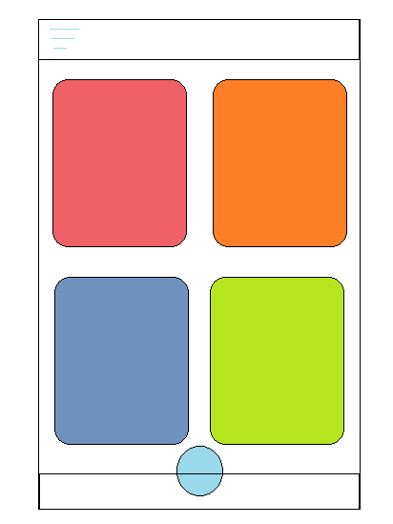

线框图

## 4.4 事件添加功能说明

### 4.4.1 功能概述

### 4.4.2 功能点说明

### 4.4.3 原型图

### 4.4.4 交互说明

## 4.5 事件优先级/状态变更功能说明

### 4.5.1 功能概述

### 4.5.2 功能点说明

### 4.5.3 原型图

### 4.5.4 交互说明

## 4.6 菜单功能说明

### 4.6.1 功能概述

### 4.6.2 功能点说明

### 4.6.3 原型图

### 4.6.4 交互说明

# 5. 其他产品需求

## 5.1 性能需求

## 5.2 用户追踪需求

## 5.3 兼容性需求

# 6. 风险分析

# 7. 相关文档

## 7.1 测试用例